50年如一日照顾患病妻子的好丈夫
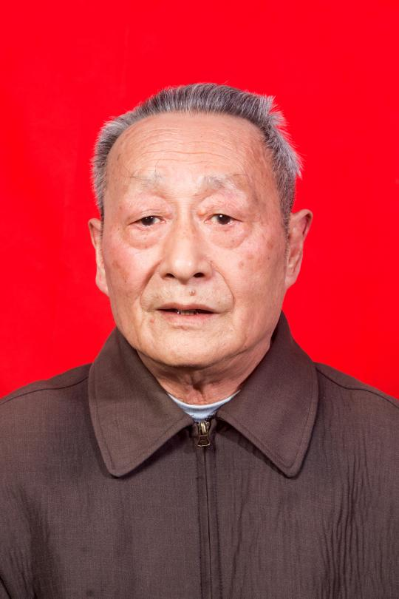
任本贵，男，当涂县姑孰镇天井街小区居民。他五十年如一日照顾患有精神分裂症的妻子，对妻子的生活起居照顾得有条不紊，一直陪伴在妻子身边，不离不弃。他经常帮助街坊邻居，解决他们的难处，邻居们也经常帮助他们，互帮互助，邻里关系和睦。他还一直教育自己的子女，要多做好事、多做善事，积极传递社会正能量。

